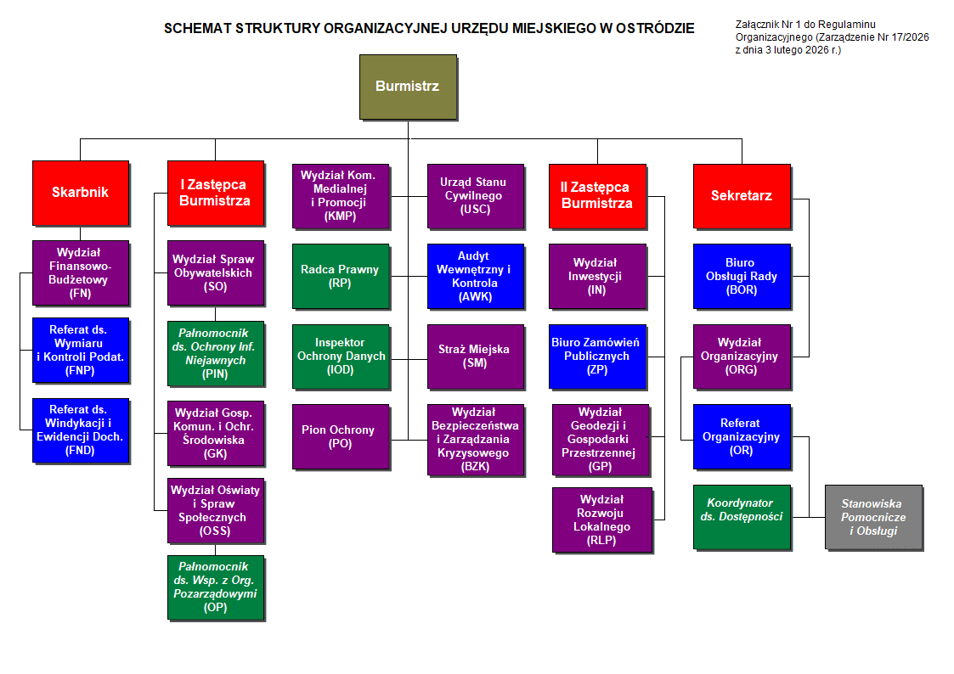

Załącznik nr 1A do Regulaminu Organizacyjnego
Urzędu Miejskiego w Ostródzie
(Zarządzenie Nr 17/2026 Burmistrza Miasta Ostróda z dnia 3 lutego 2026 r. -załącznik nr 2)
Wykaz stanowisk pracy Urzędu Miejskiego w Ostródzie
Lp. | Komórka organizacyjna | Stanowisko | Liczba etatów
1 |  | Burmistrz | 1
2 |  | Zastępca Burmistrza (I) | 1
 |  | Zastępca Burmistrza (II) | 1
3 |  | Sekretarz Miasta | 1
4 |  | Skarbnik | 1
 |  | Razem | 5
5 | Wydział  Organizacyjny | Naczelnik Wydziału Organizacyjnego | Sekretarz Miasta
5 | Wydział  Organizacyjny | Kierownik Referatu Organizacyjnego | 1
5 | Wydział  Organizacyjny | Informatyk | 2
5 | Wydział  Organizacyjny | Koordynator ds. dostępności | Wyznaczony pracownik Wydziału
5 | Wydział  Organizacyjny | Stanowisko ds. obsługi kancelarii i interesantów | 2
5 | Wydział  Organizacyjny | Stanowisko ds. obsługi sekretariatu | 1
5 | Wydział  Organizacyjny | Stanowisko ds. kadr | 1
5 | Wydział  Organizacyjny | Archiwista | 1
 |  | Razem | 8
6 | Wydział Spraw Obywatelskich | Naczelnik Wydziału | 1
6 | Wydział Spraw Obywatelskich | Pełnomocnik ds. ochrony informacji niejawnych | Naczelnik Wydziału
6 | Wydział Spraw Obywatelskich | Stanowisko ds. dowodów osobistych | 2
6 | Wydział Spraw Obywatelskich | Stanowisko ds. ewidencji ludności i ewidencji  działalności gospodarczej | 4
 |  | Razem | 7
7 | Wydział Finansowo-Budżetowy | Zastępca Skarbnika | 1
7 | Wydział Finansowo-Budżetowy | Kierownik Referatu ds. Wymiaru i Kontroli Podatkowej | 1
7 | Wydział Finansowo-Budżetowy | Kierownik Referatu ds. Windykacji i Ewidencji Dochodów | 1
7 | Wydział Finansowo-Budżetowy | Stanowisko ds. księgowości budżetowej | 4
7 | Wydział Finansowo-Budżetowy | Stanowisko ds. wymiaru podatków | 3
7 | Wydział Finansowo-Budżetowy | Stanowisko ds. podatku VAT | 1
7 | Wydział Finansowo-Budżetowy | Stanowisko ds. windykacji | 2
7 | Wydział Finansowo-Budżetowy | Stanowisko ds. płac | 1
 |  | Razem | 14
8 | Wydział  Inwestycji | Naczelnik Wydziału | 1
8 | Wydział  Inwestycji | Zastępca Naczelnika | 1
8 | Wydział  Inwestycji | Stanowisko ds. inwestycji | 1
 |  | Razem | 3
9 | Wydział Gospodarki Komunalnej i Ochrony Środowiska | Naczelnik Wydziału | 1
9 | Wydział Gospodarki Komunalnej i Ochrony Środowiska | Stanowisko ds. gospodarki komunalnej | 2
9 | Wydział Gospodarki Komunalnej i Ochrony Środowiska | Stanowisko ds. infrastruktury drogowej | 2
9 | Wydział Gospodarki Komunalnej i Ochrony Środowiska | Stanowisko ds. ochrony środowiska | 2
9 | Wydział Gospodarki Komunalnej i Ochrony Środowiska | Stanowisko ds. mieszkalnictwa komunalnego | 1
 |  | Razem | 8
10 | Wydział Geodezji  i Gospodarki  Przestrzennej | Naczelnik Wydziału | 1
10 | Wydział Geodezji  i Gospodarki  Przestrzennej | Stanowisko ds. gospodarki gruntami | 6
10 | Wydział Geodezji  i Gospodarki  Przestrzennej | Stanowisko ds. geodezji i gospodarki nieruchomościami | 1
 |  | Razem | 8
11 | Wydział Oświaty  i Spraw  Społecznych | Naczelnik Wydziału | 1
11 | Wydział Oświaty  i Spraw  Społecznych | Stanowisko ds. oświatowych | 2
11 | Wydział Oświaty  i Spraw  Społecznych | Stanowisko ds. finansowych | 1
11 | Wydział Oświaty  i Spraw  Społecznych | Stanowisko ds. społecznych | 2
11 | Wydział Oświaty  i Spraw  Społecznych | Pełnomocnik ds. współpracy z organizacjami pozarządowymi | Wyznaczony pracownik Wydziału
 |  | Razem | 6
12 | Wydział Rozwoju Lokalnego | Naczelnik Wydziału | 1
12 | Wydział Rozwoju Lokalnego | Stanowisko ds. pozyskiwania środków zewnętrznych | 2
 |  | Razem | 3
13 | Wydział Komunikacji Medialnej i Promocji | Naczelnik Wydziału | 1
13 | Wydział Komunikacji Medialnej i Promocji | Stanowisko ds. promocji i rozwoju turystyki | 3
13 | Wydział Komunikacji Medialnej i Promocji | Rzecznik prasowy | Wyznaczony pracownik Wydziału
 |  | Razem | 4
14 | Wydział Bezpieczeństwa i Zarządzania Kryzysowego | Naczelnik Wydziału | 1
14 | Wydział Bezpieczeństwa i Zarządzania Kryzysowego | Inspektor ds. obronnych | 1
14 | Wydział Bezpieczeństwa i Zarządzania Kryzysowego | Inspektor ds. Zarządzania Kryzysowego, Ochrony Ludności i Obrony Cywilnej | 1
 |  | Razem | 3
15 | Urząd  Stanu Cywilnego | Kierownik USC | 1
15 | Urząd  Stanu Cywilnego | Zastępca Kierownika USC | 1
15 | Urząd  Stanu Cywilnego | Stanowisko ds. obsługi USC | 1
 |  | Razem | 3
16 | Biuro  Obsługi Rady | Kierownik Biura | 1
16 | Biuro  Obsługi Rady | Stanowisko ds. obsługi Rady Miejskiej | 1
 |  | Razem | 2
17 | Biuro  Zamówień Publicznych | Kierownik Biura | 1
17 | Biuro  Zamówień Publicznych | Stanowisko ds. zamówień publicznych | 2
 |  | Razem | 3
18 | Audyt Wewnętrzny  i Kontrola | Audytor wewnętrzny | 1
18 | Audyt Wewnętrzny  i Kontrola | Inspektor ds. kontroli | 1
 |  | Razem | 2
19 | Straż Miejska | Komendant Straży | 1
19 | Straż Miejska | Zastępca Komendanta Straży | 1
19 | Straż Miejska | Strażnik Miejski | 10
19 | Straż Miejska | Stanowisko ds. administracyjno-kancelaryjnych | 1
 |  | Razem | 13
20 | Samodzielne Stanowiska Pracy | Radca Prawny | 1
20 | Samodzielne Stanowiska Pracy | Inspektor Ochrony Danych | 1
 |  | Razem | 2
21 | Pion Ochrony | Pełnomocnik ds. Ochrony Informacji Niejawnych | Wyznaczony pracownik Urzędu
21 | Pion Ochrony | Pracownik Kancelarii Materiałów Niejawnych | Wyznaczony pracownik Urzędu
21 | Pion Ochrony | Administrator Systemu Teleinformatycznego | Wyznaczony pracownik Urzędu
21 | Pion Ochrony | Inspektor Bezpieczeństwa Teleinformatycznego | Wyznaczony pracownik Urzędu
 |  | Razem | -
22 | Stanowiska  Pomocnicze i Obsługi | Sprzątaczka | 4
22 | Stanowiska  Pomocnicze i Obsługi | Konserwator | 1
 |  | Razem | 5
23 | Roboty publiczne lub Prace Interwencyjne | Pracownik I lub II stopnia, Robotnik Gospodarczy | Według potrzeb
23 | Roboty publiczne lub Prace Interwencyjne | Pomoc administracyjna | Według potrzeb
 |  | OGÓŁEM | 100

